Resolución del Pleno del Instituto de Transparencia, Acceso a la Información Pública y Protección de Datos Personales del Estado de México y Municipios, con domicilio en Metepec, Estado de México, celebrada el catorce de diciembre de dos mil veintidós.

VISTO el expediente formado con motivo del Recurso de Revisión 12347/INFOEM/IP/RR/2022, promovido de manera anónima, a quien en lo sucesivo se denominará EL RECURRENTE, en contra del Ayuntamiento de Coacalco de Berriozábal, que en lo sucesivo se denominará EL SUJETO OBLIGADO, se procede a dictar la presente resolución con base en lo siguiente:

ANTECEDENTES

I. De las Solicitudes de Información
El diez de junio de dos mil veintidós, EL RECURRENTE a través del Sistema de Acceso a la Información Mexiquense, que en lo subsecuente se denominará SAIMEX presentó ante EL SUJETO OBLIGADO, la solicitud de acceso a la información pública a la cual se le asignó el número de expediente 00230/COACALCO/IP/2022, mediante la cual se requirió lo siguiente:

“copia de todas las solicitudes de información recibidas desde el 1 de enero de 2022 hasta el día de hoy, con su respectiva respuesta.” (Sic)

MODALIDAD DE ENTREGA: Vía SAIMEX.

II. Turno de requerimiento del Sujeto Obligado
En cumplimiento al artículo 162 de la Ley de Transparencia y Acceso a la Información Pública del Estado de México y Municipios, el trece de junio de dos mil veintidós, el Titular de la Unidad de Transparencia de EL SUJETO OBLIGADO, turnó el requerimiento de información al servidor público habilitado que estimo pertinente, a fin de colmar la solicitud de acceso a la información; tal y como, se aprecia en la siguiente imagen, el cual quedó pendiente de respuesta:

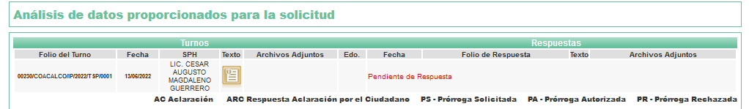

III. Respuesta del Sujeto Obligado
De las constancias que obran en los expedientes electrónicos del SAIMEX, se advierte que en fecha uno de julio de dos mil veintidós, EL SUJETO OBLIGADO dio respuesta a la solicitud de información en los términos siguientes:

“En respuesta a la solicitud recibida, nos permitimos hacer de su conocimiento que con fundamento en el artículo 53, Fracciones: II, V y VI de la Ley de Transparencia y Acceso a la Información Pública del Estado de México y Municipios, le contestamos que:

Con fundamento en el articulo 53 Fracción II y 163 de la Ley de Transparencia y Acceso a la Información Pública del Estado de México y Municipios, se da respuesta a la presente solicitud con el oficio que emite la Unidad de Transparencia del cual se anexa copia...”

Al mismo tiempo se anexó a la respuesta el archivo digital “CONTESTACION UT 00230_2022_0001.pdf”, de cuyo contenido se observa una orientación que realiza EL RECURRENTE, ya que la información solicitada ya se encuentra en IPOMEX, entregando para tal efecto capturas de pantalla describiendo los pasos a seguir para la debida consulta de la información; además refiere que se encuentran públicas las solicitudes de enero, febrero y marzo, por cuanto hace a los meses de abril, mayo hasta el diez de junio de dos mil veintidós se encuentra en periodo de del segundo trimestre de actualización por lo que la información podrá ser consultada a partir del primero de agosto de dos mil veintidós.
IV. Del Recurso de Revisión
Inconforme por la respuesta, en fecha primero de julio de dos mil veintidós, EL RECURRENTE interpuso el Recurso de Revisión sujeto del presente estudio, el cual fue registrado en el SAIMEX, y se les asignó el número de expediente 06382/INFOEM/IP/RR/2022, en el que señaló como:

Acto impugnado:

“La no entrega de la información solicitada.” (Sic)

Así como, razones o motivos de inconformidad:

“La negativa a la información solicitada, además de incumplimiento a cumplir e procedimiento que marca la ley.” (Sic)

V. Del turno del Recurso de Revisión
El primero de julio de dos mil veintidós, el Recurso de Revisión materia del presente estudio, se envió electrónicamente al Instituto de Transparencia, Acceso a la Información Pública y Protección de Datos Personales del Estado de México y Municipios, por lo que con fundamento en el artículo 185, fracción I de la Ley de Transparencia y Acceso a la Información Pública del Estado de México y Municipios, se turnó, a través del SAIMEX, a la Comisionada Sharon Cristina Morales Martínez, a efecto de que se decretara su admisión o desechamiento.

a) Admisión del Recurso de Revisión
De las constancias de los expedientes electrónicos que obran en el SAIMEX, se desprende que el siete de julio de dos mil veintidós, se acordó la admisión a trámite del Recurso de Revisión que nos ocupa, así como la integración del expediente respectivo, mismo que se puso a disposición de las partes, para que en un plazo máximo de siete días hábiles EL RECURRENTE manifestara lo que a su derecho conviniera, a efecto de presentar pruebas o alegatos y, en su caso, EL SUJETO OBLIGADO rindiera su Informe Justificado respectivamente; lo anterior, en términos de lo dispuesto por el artículo 185 de la Ley de Transparencia y Acceso a la Información Pública del Estado de México y Municipios.

b) Informe Justificado
De acuerdo a las constancias digitales que obran en EL SAIMEX se desprende que conforme a lo dispuesto en el artículo 185 de la Ley de Transparencia y Acceso a la Información Pública del Estado de México y Municipios, dentro del término legalmente concedido al RECURRENTE, no realizó manifestación alguna, ni presentó pruebas o alegatos, por su parte EL SUJETO OBLIGADO rindió su Informe Justificado el diecinueve de agosto de dos mil veintidós, tal y como se desprende en la imagen que a continuación se inserta:
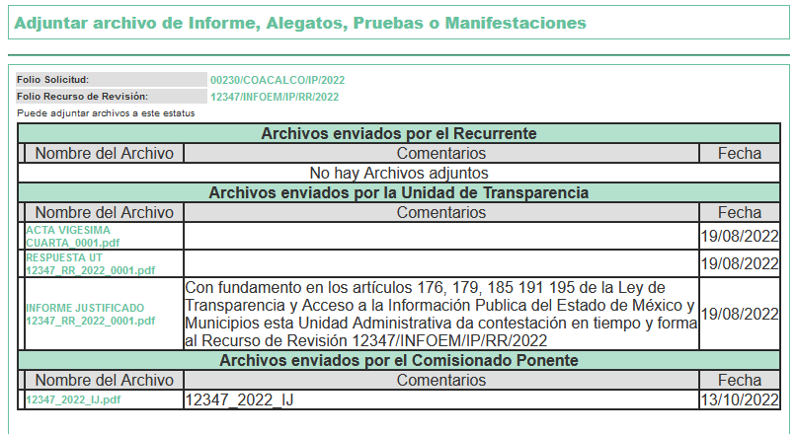
Documentos digitales que a continuación se describen:

- “ACTA VIGESIMA CUARTA_0001.pdf”: Escrito constante de seis fojas que contienen el acta Vigésima Cuarta, relativa al cambio de modalidad de entrega de la información a consulta directa, pero viene de manera incompleta.

- “RESPUESTA UT 12347_RR_2022_0001.pdf”: contiene 1 foja en la cual el Titular de Transparencia del Sujeto Obligado, solicita al comité de transparencia se confirme el cambio de modalidad de entrega de información a consulta directa, ya que esa unidad se encuentra rebasada en sus capacidades técnicas ya que obran en sus archivos la cantidad de 14,500 fojas que conforman la información requerida lo que implica labores de administrativas de concentración, revisión y digitalización de todos los documentos.

- “INFORME JUSTIFICADO 12347_RR_2022_0001.pdf”: Escrito constante de tres fojas en el cual el Titular de Transparencia del Sujeto Obligado remite el informe justificado dirigido a la Comisionada Sharon Cristina Morales Martínez, en el que argumenta el cambio de modalidad para la entrega de información peticionada.

En vía de alcance de informe justificado el Sujeto Obligado remitió manifestaciones mediante el archivo digital siguiente:

- “ACUERDO ACTA_0001.pdf”: Escrito constante de veintisiete fojas que contienen el acta Vigésima Cuarta, relativa al cambio de modalidad de entrega de la información a consulta directa.

c) De la ampliación
En fecha seis de septiembre dos mil veintidós, se notificó el acuerdo de ampliación del plazo para resolver el presente Recurso de Revisión, previsto en el artículo 181, tercer párrafo de la Ley de Transparencia y Acceso a la Información Pública del Estado de México y Municipios.

Este organismo garante no pasa por alto justificar, que la dilación en la resolución del presente asunto encuentra justificación en el alto número de recursos de revisión recibidos dentro del primer semestre del año dos mil veintidós, que, en comparación con los recibidos el año pasado dentro del mismo periodo, se ha incrementado aproximadamente un 400% el número de medios de impugnación que deben resolverse por este Instituto, circunstancia atípica que ha rebasado las capacidades técnicas y humanas del personal encargado de la proyección de las resoluciones a dichos medios de impugnación.

Por ello, es menester precisar que si bien se ha excedido el plazo para resolver el presente medio de impugnación, de conformidad con la ley de la materia, dicha dilación es de carácter excepcional y se encuentra justificada en los elementos para medir la razonabilidad del plazo de resolución de asuntos conforme a los parámetros establecidos por diversos órganos jurisdiccionales federales, aplicables también en procedimientos análogos, como el que nos ocupa.

Así, en términos de lo que establecen los artículos 8.1 y 25 de la Convención Americana sobre Derechos Humanos, los recursos deben ser sencillos y resolverse en el menor tiempo posible, tomando en consideración la dilación total del procedimiento; esto es, en un plazo razonable.

En ese sentido, el legislador fijó los términos procesales en las leyes, de manera general, sin que pudiera prever la variada gama de casos que son resueltos por los órganos jurisdiccionales o cuasi jurisdiccionales, tanto por la complejidad de los hechos, como por el número de casos que conocen.

Por ello, excepcionalmente, si un asunto es resuelto con posterioridad a los plazos señalados por la norma debe analizarse la razonabilidad de dicha dilación atendiendo a los siguientes criterios:

- Complejidad del Asunto: La complejidad de la prueba, la pluralidad de sujetos procesales, el tiempo transcurrido, las características y contexto del recurso.

- Actividad Procesal del interesado. Acciones u omisiones del interesado.

- Conducta de la Autoridad: Las Acciones u omisiones realizadas en el procedimiento. Así como si la autoridad actuó con la debida diligencia.

d) La afectación generada en la situación jurídica de la persona involucrada en el proceso: Violación a sus derechos humanos.

De modo que, cuando se trate de un asunto excepcional, por alguna o todas las características mencionadas o bien, cuando el ingreso de asuntos al órgano jurisdiccional o cuasi jurisdiccional respectivo supere notoriamente al que podría considerarse normal, debe concluirse que es una excluyente de responsabilidad en relación con la actuación del funcionario, como ha acontecido en el caso que nos ocupa.

Argumento que encuentra sustento en la jurisprudencia P./J. 32/92 emitida por el Pleno de la Suprema Corte de Justicia de la Nación de rubro “TÉRMINOS PROCESALES. PARA DETERMINAR SI UN FUNCIONARIO JUDICIAL ACTUÓ INDEBIDAMENTE POR NO RESPETARLOS SE DEBE ATENDER AL PRESUPUESTO QUE CONSIDERÓ EL LEGISLADOR AL FIJARLOS Y LAS CARACTERÍSTICAS DEL CASO.”, visible en la Gaceta del Seminario Judicial de la Federación con el registro digital 205635.

Razones por las cuales cabe concluir que, la resolución al recurso de revisión se solventa hasta esta fecha, debido a que existe una excesiva carga de trabajo en desproporción a la capacidad de los recursos materiales y humanos con que cuenta este Instituto para atender la enorme demanda de usuarios que acuden para que se les garantice su Derecho de acceso a la información Pública y Protección de Datos Personales, aunado a la complejidad de los hechos a los que se refieren, así como al volumen del expediente, la extensión de los escritos y pruebas aportadas y desahogadas por las partes; lo que impide la tramitación de los recursos dentro de los términos legales previamente establecidos por la Ley, por tratarse de causas de fuerza mayor.

Por ello, este organismo garante comprometido con la tutela de los derechos humanos confiados, señala que este exceso del plazo legal para resolver el presente asunto, resulta de carácter excepcional.

Al respecto, también son de considerar los criterios sostenidos por el Cuarto Tribunal Colegiado en Materia Administrativa del Primer Circuito, cuyos rubros y datos de identificación son los siguientes:

“PLAZO RAZONABLE PARA RESOLVER. DIMENSIÓN Y EFECTOS DE ESTE CONCEPTO CUANDO SE ADUCE EXCESIVA CARGA DE TRABAJO.” consultable en el Seminario Judicial de la Federación y su gaceta, con el registro digital 2002351.

“PLAZO RAZONABLE PARA RESOLVER. CONCEPTO Y ELEMENTOS QUE LO INTEGRAN A LA LUZ DEL DERECHO INTERNACIONAL DE LOS DERECHOS HUMANOS.”, visible en el Seminario Judicial de la Federación y su gaceta, con el registro digital 2002350.

d) Cierre de Instrucción
Una vez analizado el estado procesal que guarda el expediente de mérito, el trece de diciembre de dos mil veintidós, la Comisionada Sharon Cristina Morales Martínez acordó los cierres de instrucción; así como, la remisión de los mismos a efecto de ser resueltos, de conformidad con lo establecido en el artículo 185 fracciones VI y VIII de la Ley de Transparencia y Acceso a la Información Pública del Estado de México y Municipios.

CONSIDERANDO

PRIMERO. Competencia.
Este Instituto de Transparencia, Acceso a la Información Pública y Protección de Datos Personales del Estado de México y Municipios, es competente para conocer y resolver los presentes Recurso de Revisión, conforme a lo dispuesto en los artículos 6, Apartado A de la Constitución Política de los Estados Unidos Mexicanos; 5, párrafos trigésimo, trigésimo primero y trigésimo segundo, fracciones IV y V de la Constitución Política del Estado Libre y Soberano de México; ordinal 2, fracción II, 13, 29, 36, fracciones I y II, 176, 178, 179, 181 párrafo tercero y 185 de la Ley de Transparencia y Acceso a la Información Pública del Estado de México y Municipios; y 9, fracciones I y XXIV y 11 del Reglamento Interior del Instituto de Transparencia, Acceso a la Información Pública y Protección de Datos Personales del Estado de México y Municipios.

SEGUNDO. Interés.
El Recursos de Revisión materia del presente estudio fue interpuestos por parte legítima, en atención a que se presentó por EL RECURRENTE, quien es la misma persona que formuló la solicitud de acceso a la información pública a EL SUJETO OBLIGADO, pues para ello, es necesario que el particular ingrese al SAIMEX mediante la utilización de su clave de usuario y contraseña.

TERCERO. Oportunidad.
El Recurso de Revisión fue interpuesto dentro del plazo de quince días hábiles, contados a partir del día siguiente al en que EL RECURRENTE tuvo conocimiento de la respuesta impugnada; tal y como, lo prevé el artículo 178 de la Ley de Transparencia y Acceso a la Información Pública del Estado de México y Municipios, que establece:
“Artículo 178. El solicitante podrá interponer, por sí mismo o a través de su representante, de manera directa o por medios electrónicos, Recursos de Revisión ante el Instituto o ante la Unidad de Transparencia que haya conocido de la solicitud dentro de los quince días hábiles, siguientes a la fecha de la notificación de la respuesta.

A falta de respuesta del sujeto obligado, dentro de los plazos establecidos en esta Ley, a una solicitud de Acceso a la Información Pública, el recurso podrá ser interpuesto en cualquier momento, acompañado con el documento que pruebe la fecha en que presentó la solicitud.

En el caso de que se interponga ante la Unidad de Transparencia, ésta deberá remitir el Recursos de Revisión al Instituto a más tardar al día siguiente de haberlo recibido” (Sic)

En esa tesitura, atendiendo a que EL SUJETO OBLIGADO notificó la respuesta a la solicitud de Acceso a la Información Pública el uno de julio de dos mil veintidós; así, el plazo de quince días hábiles que el artículo 178 de la Ley de la materia otorga a EL RECURRENTE para presentar el respectivo Recurso de Revisión, transcurrió del cuatro de julio al cinco de agosto de dos mil veintidós, sin contemplar en el cómputo los días dos, tres, nueve, diez, dieciséis, diecisiete, treinta y treinta y uno de julio, por corresponder a sábados y domingos, considerados como días inhábiles, en términos del artículo 3, fracción X de la Ley de Transparencia y Acceso a la Información Pública del Estado de México y Municipios, además, los días del dieciocho al veintinueve de julio de dos mil veintidós, por ser considerados como días inhábiles por suspensión de labores en términos del Calendario Oficial en Materia de Transparencia, Acceso a la Información Pública y Protección de Datos Personales del Estado de México y Municipios, así como de labores del Instituto para el año dos mil veintidós y enero de dos mil veintitrés, publicado en el Periódico Oficial “Gaceta del Gobierno”, el veintidós de diciembre de dos mil veintiuno.

Por tanto, si el Recursos de Revisión que nos ocupa, se interpuso el uno de julio de dos mil veintidós, éste se encuentra dentro del margen temporal previsto en el precepto legal citado en el párrafo anterior y, por tanto, su interposición se considera oportuna.
CUARTO. Procedibilidad.
Este Instituto considera importante precisar que conforme al artículo 180, fracción II, último párrafo de la Ley de Transparencia y Acceso a la Información Pública del Estado de México y Municipios, que prevé cuando las solicitudes se presenten de manera electrónica no es requisito indispensable el proporcionar el nombre, tal como se muestra a continuación:

“Artículo 180. El recurso de revisión contendrá:
…
II. El nombre del solicitante que recurre o de su representante y, en su caso, …
En caso de que el recurso se interponga de manera electrónica no será indispensable que contengan los requisitos establecidos en las fracciones II, IV, VII y VIII.”
(Énfasis añadido)

Por lo que, derivado que el Recurso de Revisión materia del presente asunto, se interpuso de manera electrónica, no es necesario que contenga determinados requisitos, entre ellos, el nombre de EL RECURRENTE; por lo que, en el presente caso, al haber sido presentado el Recurso de Revisión vía SAIMEX, dicho requisito resulta innecesario.

Lo anterior es así, pues el artículo 15 de Ley de Transparencia y Acceso a la Información Pública del Estado de México y Municipios prevé que, toda persona tendrá acceso a la información sin necesidad de acreditar interés alguno o justificar su utilización, de lo que se infiere que para el ejercicio del derecho de acceso a la información pública, el nombre no es un requisito sine qua non para que los particulares ejerzan el derecho de acceso a la información pública, pues por el contrario la Ley de la materia prevé en su artículo 155, párrafo segundo la posibilidad de que las solicitudes de información sean anónimas, al utilizar un nombre incompleto o, inclusive un seudónimo.

Aunado a lo anterior, cabe precisar que los artículos 6, Apartado A, fracciones III y IV de la Constitución Política de los Estados Unidos Mexicanos y 5, párrafos trigésimo, trigésimo primero y trigésimo segundo, fracciones I, III, IV y V de la Constitución Política del Estado Libre y Soberano de México, garantizan el ejercicio del derecho de acceso a la información pública, toda vez que disponen que toda persona sin necesidad de acreditar interés alguno o justificar su utilización, tendrá acceso gratuito a la información pública.

Asimismo, se estima que el requisito relativo al nombre de EL RECURRENTE no constituye un supuesto indispensable de procedibilidad del Recurso de Revisión, en términos de los artículos 25 de la Convención Americana de Derechos Humanos, 1 párrafos segundo y tercero, 6 apartado A, fracciones III y IV de la Constitución Política de los Estados Unidos Mexicanos y 5, párrafo vigésimo segundo de la Constitución Política del Estado Libre y Soberano de México, debido a que el acceso a la información pública es un Derecho Humano que no requiere legitimación en la causa, sino que únicamente basta con que se encuentre legitimado en el procedimiento de Recurso de Revisión, circunstancia que se acredita en las constancias electrónicas del expediente, de las que se desprende que EL RECURRENTE es la misma persona que realizó la solicitud de acceso a la información pública que ahora se impugna.

Es así que, para el estudio de la materia sobre la que se resuelve el presente Recurso de Revisión, resulta intrascendente conocer el nombre de la persona que lo hubiere promovido, en virtud de que tanto la Constitución Política de los Estados Unidos Mexicanos, como la Constitución Política del Estado Libre y Soberano de México, reconocen la prerrogativa de los individuos para que no resulte necesario la acreditación de un interés o justificar la utilización de la información; siendo ocioso realizar dicho análisis; toda vez que, se limitaría el ejercicio de un Derecho Humano, como el Derecho de Acceso a la Información Pública, por una cuestión procedimental.

QUINTO. Estudio y resolución del asunto.
Del análisis efectuado, se advierte que el presente Recurso de Revisión es procedente, pues se actualiza la hipótesis prevista en el artículo 179 en su fracción I de la Ley de Transparencia y Acceso a la Información Pública del Estado de México y sus Municipios, que la letra dice:
“Artículo 179. El Recurso de Revisión es un medio de protección que la Ley otorga a los particulares, para hacer valer su derecho de acceso a la Información Pública y procederá en contra de las siguientes causas:
…
I. La negativa de la información solicitada;
…”
(Énfasis añadido)

Es así que, se considera conveniente analizar si la respuesta del SUJETO OBLIGADO cumple con los requisitos del Derecho de Acceso a la Información Pública, por lo que en primer término debemos recordar la solicitud de información que realizó EL RECURRENTE en el ejercicio de su derecho de Acceso a la Información, siendo la siguiente:

“copia de todas las solicitudes de información recibidas desde el 1 de enero de 2022 hasta el día de hoy, con su respectiva respuesta.” (Sic)

Ante ello, el Sujeto Obligado anexo a la respuesta el archivo digital “CONTESTACION UT 00230_2022_0001.pdf”, de cuyo contenido se observa una orientación que realiza EL RECURRENTE, ya que la información solicitada ya se encuentra en IPOMEX, entregando para tal efecto capturas de pantalla describiendo los pasos a seguir para la debida consulta de la información; además refiere que se encuentran públicas las solicitudes de enero, febrero y marzo, por cuanto hace a los meses de abril, mayo hasta el diez de junio de dos mil veintidós se encuentra en periodo de del segundo trimestre de actualización por lo que la información podrá ser consultada a partir del primero de agosto de dos mil veintidós, como se advierte de las siguientes capturas de pantalla:
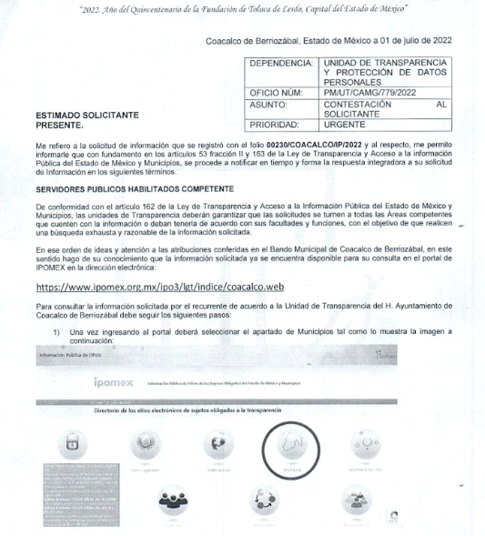
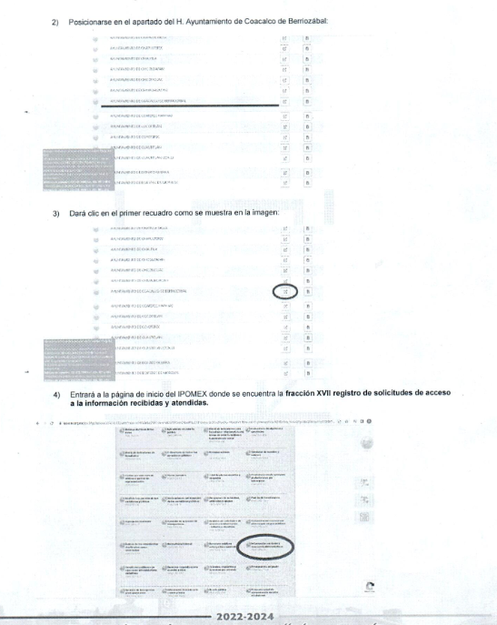
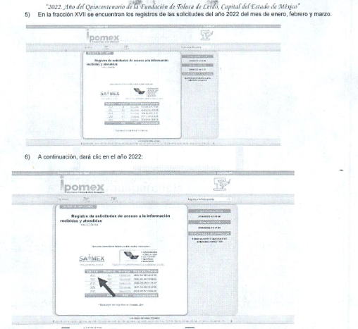
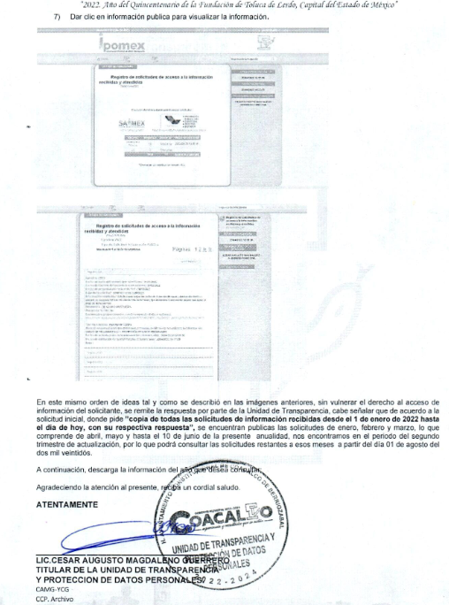
Ahora bien, en atención a los requerimientos formulados por el particular, el Sujeto Obligado remitió mediante respuesta primigenia la dirección electrónica: https://www.ipomex.org.mx/ipo3/lgt/indice/coacalco.web, por lo que esta Ponencia procedió a verificar lo manifestado por el Sujeto Obligado ingresando a dicha dirección, la cual la página lo direcciona al portal de Información Pública de Oficio Mexiquense del Sujeto Obligado, como se puede apreciar de las siguiente imagen ilustrativa:

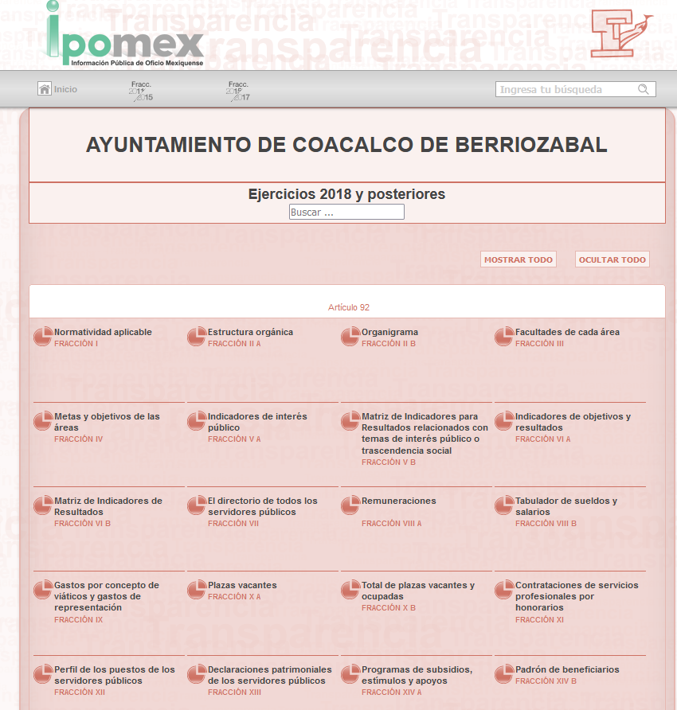
Atentos a lo anterior EL RECURRENTE presenta informidad de la siguiente manera, como Acto impugnado: “La no entrega de la información solicitada.” (Sic), así como las razones o motivos de inconformidad “La negativa a la información solicitada, además de incumplimiento a cumplir e procedimiento que marca la ley.”; lo que se traduce en la negativa de entrega de información.
Destacando que en vía de informe justificado el Sujeto Obligado modificó su respuesta primigenia mediante la entrega de los documentos digitales que a continuación se describen:
- “ACTA VIGESIMA CUARTA_0001.pdf”: Escrito constante de seis fojas que contienen el acta Vigésima Cuarta de manera incompleta, relativa al cambio de modalidad de entrega de la información a consulta directa.

- “RESPUESTA UT 12347_RR_2022_0001.pdf”: contiene 1 foja en la cual el Titular de Transparencia del Sujeto Obligado, solicita al comité de transparencia se confirme el cambio de modalidad de entrega de información a consulta directa, ya que esa unidad se encuentra rebasada en sus capacidades técnicas ya que obran en sus archivos la cantidad de 14,500 fojas que conforman la información requerida lo que implica labores de administrativas de concentración, revisión y digitalización de todos los documentos.

- “INFORME JUSTIFICADO 12347_RR_2022_0001.pdf”: Escrito constante de tres fojas en el cual el Titular de Transparencia del Sujeto Obligado remite el informe justificado dirigido a la Comisionada Sharon Cristina Morales Martínez, en el que argumenta el cambio de modalidad para la entrega de información peticionada.

En vía de alcance de informe justificado el Sujeto Obligado remitió manifestaciones mediante el archivo digital siguiente:

- “ACUERDO ACTA_0001.pdf”: Escrito constante de veintisiete fojas que contienen el acta Vigésima Cuarta, relativa al cambio de modalidad de entrega de la información a consulta directa.

Por lo anterior, debe precisarse que el Sujeto Obligado no niega contar con la información solicitada, por el contrario acepta de forma expresa poseerla, al cambiar de modalidad y manifestar que se le entregará la información en consulta directa, en consecuencia se omite el estudio de la fuente obligacional que impone al sujeto obligado a generar, administrar o poseer la información solicitada.

De lo anterior se colige que, el hecho de que el Sujeto Obligado haya manifestado al RECURRENTE que puede asistir a las instalaciones para acceder a lo solicitado, comprueba fehacientemente que dicha autoridad acepta que la genera, posee y/o administra los documentos solicitados, en ejercicio de sus funciones de derecho público, es decir, no niega la existencia de la información solicitada, por el contrario, se pronuncia respecto de la información requerida, es por ello que se reitera, se asume que posee la información; por lo tanto, el estudio en específico se obvia dado que a nada práctico llevaría el alcance del mismo.
De hecho, el estudio de la naturaleza jurídica de la información pública solicitada, tiene por objeto determinar si ésta la genera, posee o administra el Sujeto Obligado; sin embargo, en aquellos casos en que éste la asume, implica en automático que la genera, posee o administra; por consiguiente, a nada práctico nos conduciría su estudio, ya que se insiste la información pública solicitada, ya fue asumida por el Sujeto Obligado.

Aunado a que la información solicitada, es de interés general y de alcance público, puesto que la ciudadanía tiene derecho a saber lo concerniente a oficios recibidos, pues son derivados de realizar las funciones públicas; ello conforme a lo dispuesto por los artículos 7 y 23 de la Ley de Transparencia y Acceso a la Información Pública del Estado de México y Municipios, que establece como deber de los Sujetos Obligados el transparentar todas sus acciones garantizando el acceso a la información pública; precepto legal que es del tenor siguiente:

“Artículo 7. El Estado de México garantizará el efectivo acceso de toda persona a la información en posesión de cualquier entidad, autoridad, órgano y organismo de los poderes Ejecutivo, Legislativo y Judicial, órganos autónomos, partidos políticos, fideicomisos y fondos públicos, así como de cualquier persona física, jurídico colectiva o sindicato que reciba y ejerza recursos públicos o realice actos de autoridad en el ámbito de competencia del Estado de México y sus municipios.
Artículo 23. Son sujetos obligados a transparentar y permitir el acceso a su información y proteger los datos personales que obren en su poder:
(…)
IV. Los ayuntamientos y las dependencias, organismos, órganos y entidades de la administración municipal;
(…)
Los sujetos obligados deberán hacer pública toda aquella información relativa a los montos y las personas a quienes entreguen, por cualquier motivo, recursos públicos, así como los informes que dichas personas les entreguen sobre el uso y destino de dichos recursos.
Los servidores públicos deberán transparentar sus acciones así como garantizar y respetar el derecho de acceso a la información pública.” [Sic]
Dicho lo anterior, debe destacarse que atinente a los artículos 12 y 24 últimos párrafos, relativos a que los sujetos obligados sólo proporcionarán la información pública que se les requiera y que obre en sus archivos y en el estado en que ésta se encuentre; así como la obligación de proporcionar información no comprende el procesamiento de la misma, ni el presentarla conforme al interés del solicitante; no estarán obligados a generarla, resumirla, efectuar cálculos o practicar investigaciones, además respecto a los sujetos obligados solo proporcionarán la información pública que generen, administren o posean en el ejercicio de sus atribuciones.
Ahora bien, debemos recordar que el Sujeto Obligado entregó en respuesta la orientación paso a paso incluso plasmando capturas de pantalla para la consulta de información que se encuentra en la plataforma IPOMEX, pues dicho portal a saber, es una herramienta tecnológica desarrollada por este Instituto que permite a los Sujetos Obligados publicar lo correspondiente a la Información Pública de Oficio contemplada en la ley de la materia, de una forma ágil y de fácil manejo, además es de precisar que la información que se publica en dichos sistemas puede ser consultada por cualquier persona las veinticuatro horas del día.
Por lo anterior con independencia de que el Sujeto Obligado expusiera en vía de informe justificado que podría ser entregada la información vía Ins-situ por que la entrega de información constaba de más de 14200 fojas; este Instituto considera que en respuesta primigenia colma el requerimiento del particular, pues como ya se expuso, la herramienta IPOMEX está diseñada para consulta del ciudadano relativo a las obligaciones de transparencia que tiene cada Sujeto Obligado y fue debidamente direccionado por este último para la consulta de la información solicitada, máxime que preciso además d los pasos a seguir, que las solicitudes se encuentran públicas de enero, febrero y marzo, por cuanto hace a los meses de abril, mayo hasta el diez de junio de dos mil veintidós se encuentra en periodo de del segundo trimestre de actualización por lo que la información podrá ser consultada a partir del primero de agosto de dos mil veintidós.

Es con base en lo anterior, que se tiene por acreditado que el Sujeto Obligado hizo entrega de la información peticionada, por lo que, con fundamento en la fracción II del artículo 186, de la Ley de Transparencia y Acceso a la Información Pública del Estado de México y Municipios, se CONFIRMA la respuesta de la solicitud número 00230/COACALCO/IP/2022, que ha sido materia del presente fallo, por resultar infundados los motivos de inconformidad.
Así, con fundamento en lo prescrito en los artículos 5 párrafos trigésimo, trigésimo primero y trigésimo segundo, fracciones IV y V de la Constitución Política del Estado Libre y Soberano de México; 2, fracción II, 29, 36, fracciones I y II, 176, 178, 179, 181, 185 fracción I, 186 y 188 de la Ley de Transparencia y Acceso a la Información Pública del Estado de México y Municipios, este Pleno:
R E S U E L V E
PRIMERO. Resultan infundados las razones o motivos de inconformidad planteadas por EL RECURRENTE y analizadas en el Considerando QUINTO de esta resolución
SEGUNDO. Se CONFIRMA la respuesta del SUJETO OBLIGADO otorgada a la solicitud de información número 00230/COACALCO/IP/2022, que dio origen al Recurso de Revisión 12347/INFOEM/IP/RR/2022 en términos del Considerando QUINTO.
TERCERO. Notifíquese la presente resolución a través del Sistema de Acceso a la Información Mexiquense (SAIMEX), al Titular de la Unidad de Transparencia del SUJETO OBLIGADO para su conocimiento.

CUARTO. Notifíquese al RECURRENTE la presente Resolución a través del Sistema de Acceso a la Información Mexiquense (SAIMEX), asimismo, se hace de su conocimiento que de conformidad con lo establecido en el artículo 196 de la Ley de Transparencia y Acceso a la Información Pública del Estado de México y Municipios podrá promover el Juicio de Amparo en los términos de las leyes aplicables.

ASÍ LO RESUELVE, POR UNANIMIDAD DE VOTOS EL PLENO DEL INSTITUTO DE TRANSPARENCIA, ACCESO A LA INFORMACIÓN PÚBLICA Y PROTECCIÓN DE DATOS PERSONALES DEL ESTADO DE MÉXICO Y MUNICIPIOS, CONFORMADO POR LOS COMISIONADOS JOSÉ MARTÍNEZ VILCHIS; MARÍA DEL ROSARIO MEJÍA AYALA; SHARON CRISTINA MORALES MARTÍNEZ; LUIS GUSTAVO PARRA NORIEGA Y GUADALUPE RAMÍREZ PEÑA; EN LA CUADRAGÉSIMA QUINTA SESIÓN ORDINARIA CELEBRADA EL CATORCE DE DICIEMBRE DE DOS MIL VEINTIDÓS, ANTE EL SECRETARIO TÉCNICO DEL PLENO, ALEXIS TAPIA RAMÍREZ.
SCMM/BLA/DEMF/AGE

